СПОРТ И БИЗНЕС: ПРИГЛАШАЕМ ПРЕДПРИНИМАТЕЛЕЙ ПРОЙТИ ЭКСКЛЮЗИВНЫЙ ОБРАЗОВАТЕЛЬНЫЙ КУРС
В Челябинске стартует беспрецедентный проект для предпринимателей от МФЦ «Территория Бизнеса» и ПАО «Деловая среда». 5 июня начнется четырехнедельный интенсив, в рамках которого бизнесмены смогут не только прокачать свои знания, но и разные группы мышц.
МФЦ «Территория Бизнеса» и ПАО «Деловая среда» совместно со школой I LOVE SUPERSPORT и запускают уникальный спортивно-образовательный проект для предпринимателей Южного Урала. Спорт и бизнес стали не просто модным дуэтом, но и необходимостью для того, чтобы покорять новые вершины. Стрессоустойчивость, ясная голова, крепкое сердце — самые важные факторы успеха. Именно поэтому «Деловая среда» с партнерами запускают уникальную программу обучения, соединяющую знания для развития бизнеса и путь к новой цели - пробежать свои первые 5 км.
За 4 недели обучения участники пройдут 4 очных семинара и 4 онлайн-занятия от ведущих экспертов и успешных российских предпринимателей, а также 4 тренировки по бегу от чемпионки международного уровня. Участники получат эффективные практические инструменты для увеличения выручки своей компании. Кроме того, за время спортивной подготовки они научатся правильной и безопасной технике бега, привыкнут к регулярным тренировкам и активному образу жизни, основам правильного питания и обретут новых партнеров в бизнесе.
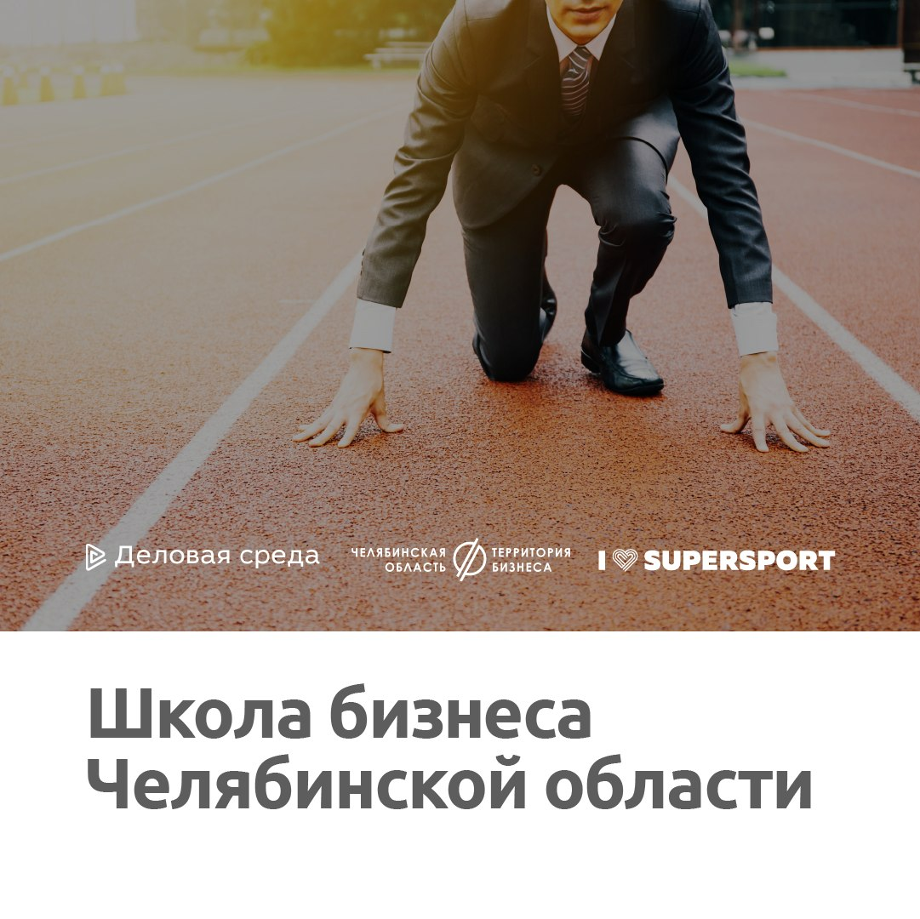
Спикеры программы:
Сергей Брыков - сооснователь и совладелец компании «Киндер-Квест», сети балетных школ в Москве и Новосибирске, Московской школы предпринимательства для детей «Поколение лидеров»
Анна Бочарова - эксперт в области розничных продаж и персонала, бизнес-тренер, автор книг: «Настольная книга карьериста», «Розничный магазин. С чего начать, как преуспеть»
Дмитрий Кот - директор Агентства продающих текстов, автор книги «Копирайтинг: как не съесть собаку. Создаем тексты, которые продают»
Кирилл Шишлов - основатель компании "TakeOutMarketing", эксперт по интернет-аналитике и привлечению клиентов в интернете;
Артемий Круглов - руководитель направления исследования клиентского опыта АО «Сбербанк Технологии» и другие.
Тренером станет чемпионка России в беге на 100 км, серебряный призёр Европы в беге на 100 км, чемпионка мира и Европы в команде Марина Мышлянова.
Подать заявку можно по ссылке https://goo.gl/1KbSTk
Участие в проекте бесплатное. Количество мест ограничено.
Занятия будут проходить в МФЦ "Территория Бизнеса" по адресу ул. Российская 110, к. 1, 2 этаж.
Все подробности по телефону: 8 800 350 24 74
https://xn--74-6kcdtbngab0dhyacwee4w.xn--p1ai/news/sport-i-biznes-priglashaem-predprinimateley-proyti-eksklyuzivnyy-obrazovatelnyy-kurs/

